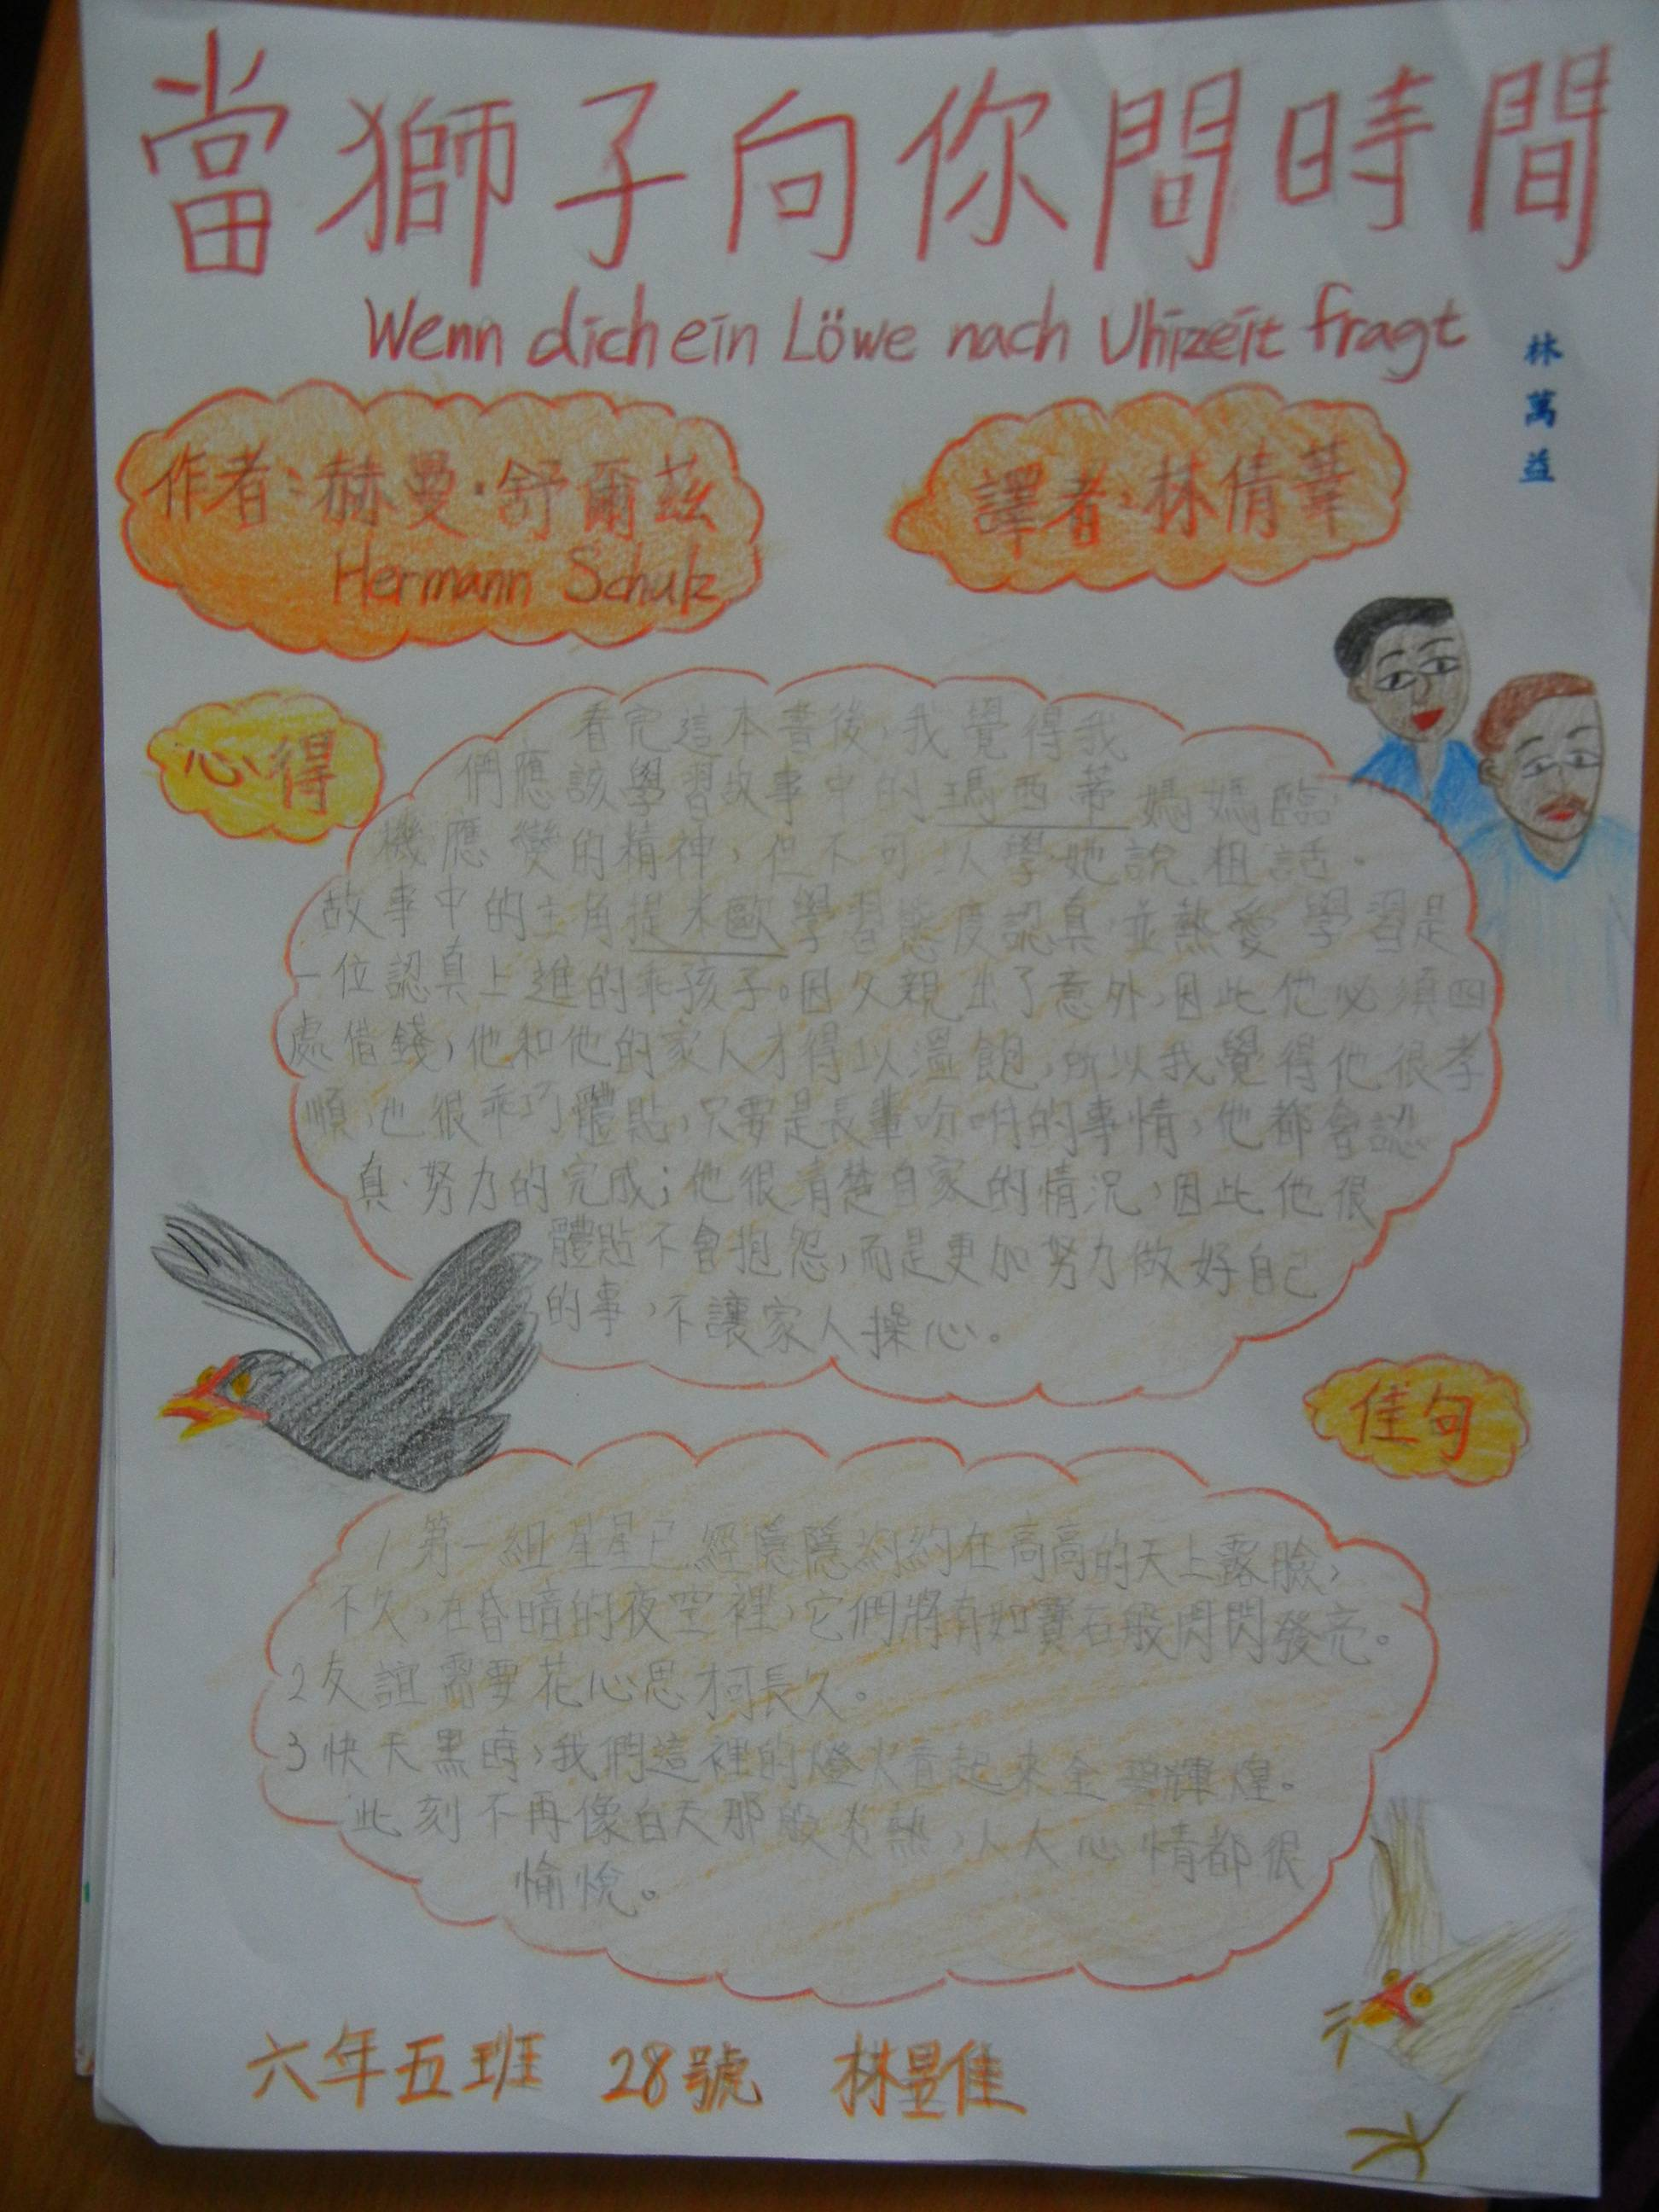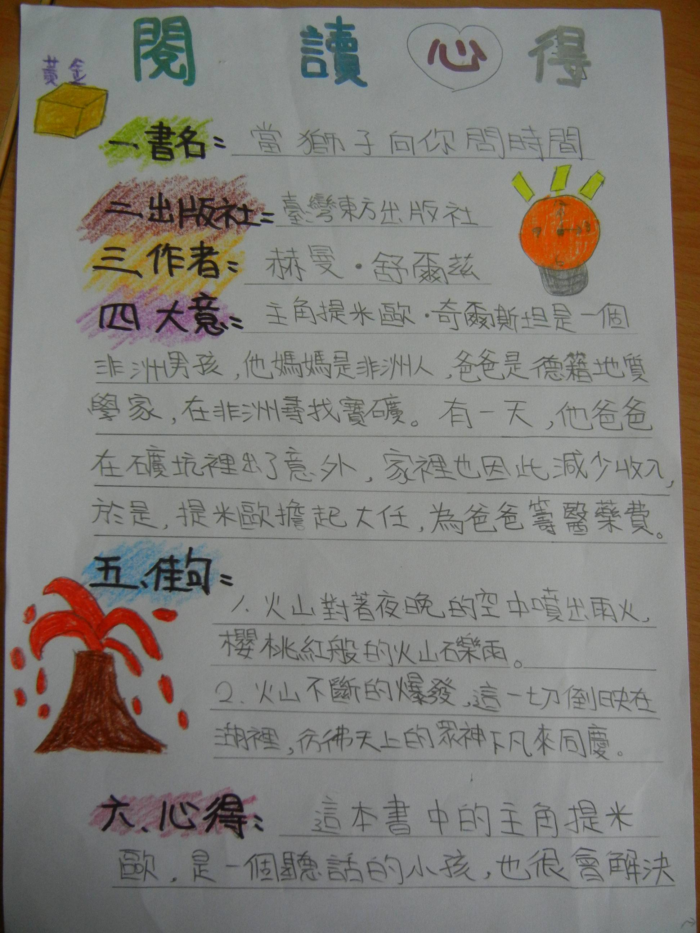
說明：校本閱讀共讀書目閱讀學習單
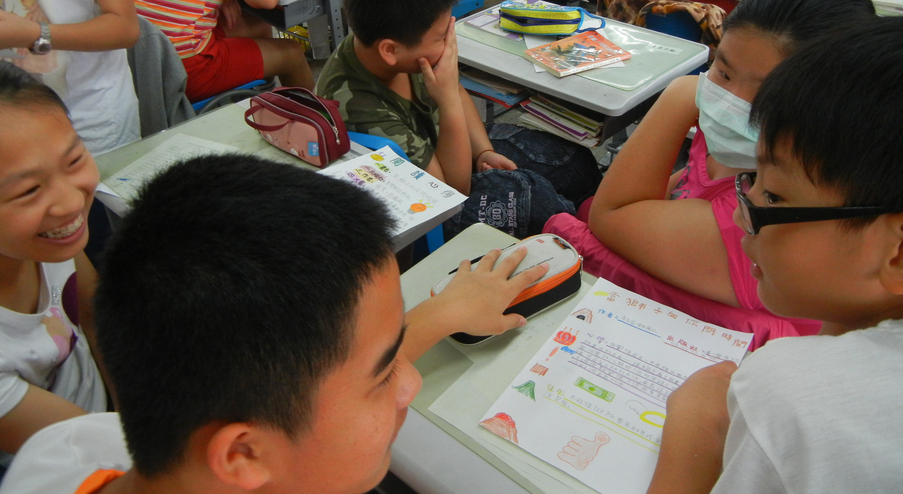
說明：小組分享自己書本大意、佳句、感想等。

